Ön Kayıt Formu
Öğrenci/velilerin okulunuza gelmeden online olarak ön kayıt işlemlerinin yapılmasına olanak sağlamaktadır. Bu sistemde öğrenci/velilerin yapacağı işlemler kendi K12NET sisteminize otomatik olarak misafir öğrenci kaydı yapılıp bu kayıtların online kayıt sistemi üzerinden geldiği anlaşılır bir vaziyette kayıt tamamlanacaktır.
İlk açılış ekranında kurumunuzun adı ve logosu otomatik olarak çıkacaktır. Bu ekranda hangi okulunuza kayıt edilecekse öğrenci TC kimlik numara arama yerinin altında okul ismi de ayrıca yer almaktadır.
Not : Online kayıt linki eğer okul seviyesinde verilecekse Okul ana modülü altında yer alan Okul Bilgileri ekranına giriş sağlanıp düzenleme butonuna basıldıktan sonra açılan Ayarlar kısmından ulaşılabilmktedir.
Kurum seviyesinden devam edilecekse Okul ana modülü altında yer alan Hizmet Birimleri ekranına giriş sağlanıp düzenleme butonuna basıldıktan sonra açılan Ayarlar kısmından ulaşılabilmektedir.
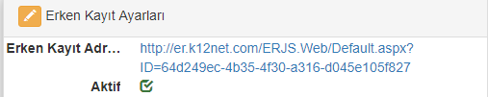

Yine ilk giriş sayfasında belirleyeceğiniz bir metin, belirleyeceğiniz resimlerler okulunuzla ilgili temel bilgiler yer almaktadır.
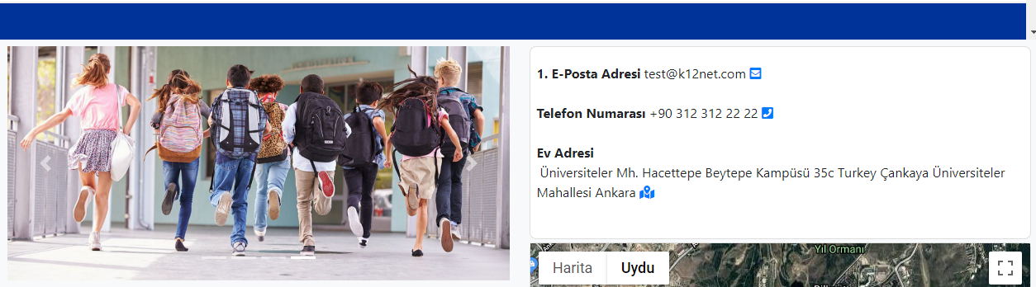

Görselse yer alan eposta adresi, telefon numarası, okul adresi gibi alanlar Okul ana modülü altında yer alan Okul bilgileri ekranına girdikten sonra düzenleme butonu yardımıyla açılan ekranda bilgilerin girişlerini yapabilirsiniz. Bu bilgiler girildikten sonra online ön kayıt sayfasında gözükmeye başlayacaktır.
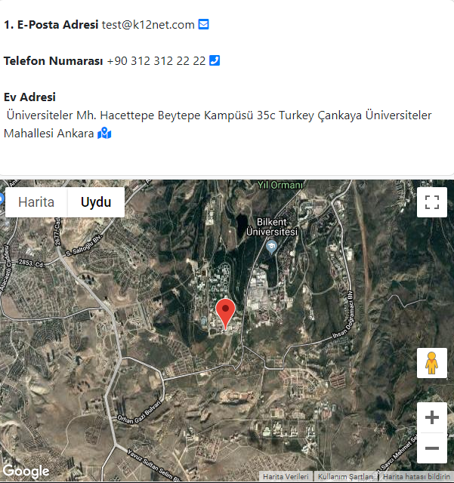

Bunun haricinde genel olarak kayıt yapılacak eğitim öğretim yılı, sınıf seviyeleri, gözükmesini istediğiniz sayfa içi bağlantı adresi, başlangıç bitiş tarihleri, duyurular kısmı görsellerin tamamını ayarlar sayfasından kendinize göre özelleştirebilirsiniz.
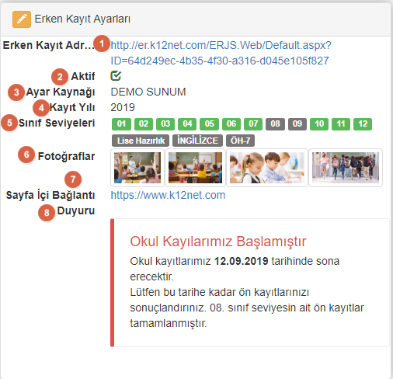
1-Ön Kayıt giriş adresidir. Kayıtlarınız bu link üzerinden gerçekleştirilmektedir
2-Ön Kayıt sisteminin aktif olup olmadığını ifade etmektedir
3-Ayarların hangi seviyede olduğunu temsil etmektedir
4-Kayıtların hangi eğitim öğretim yılına yapılacağını göstermektedir
5-Kayıt yapılabilecek sınıf seviyelerini göstermektedir
6-Kayıtlı fotoğrafları göstermektedir
7-Ön Kayıt linkinde gösterimi yapılan siteyi ifade etmektedir
8-Ön kayıt linkinde sistemde kayıtlı duyuru bilgisini ifade etmektedir.
Ön kayıtla ilgili ayarların yapılabilmesi için düzenleme butonuna basmalısınız.
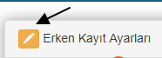

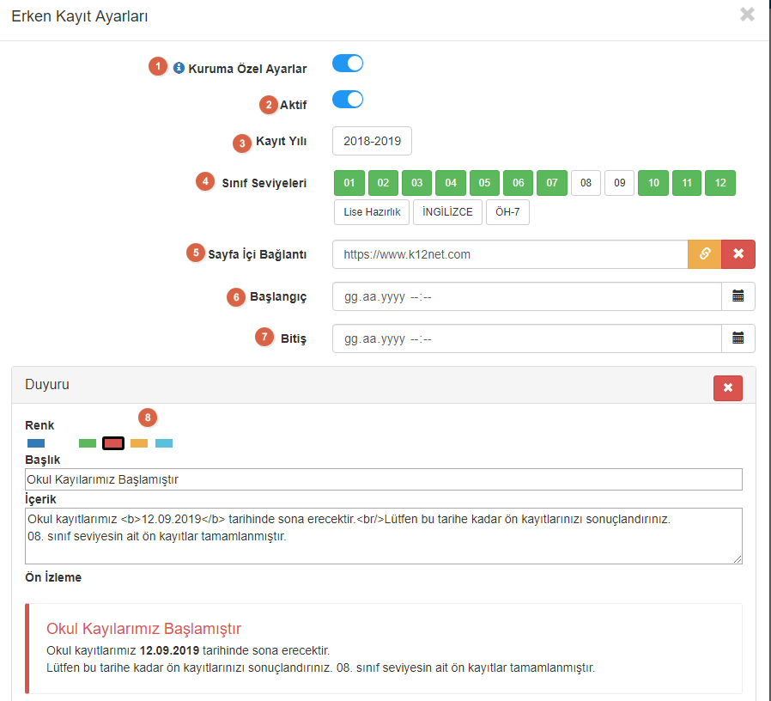
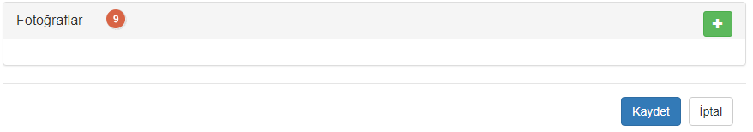
1-Bu ayarı seçmeniz durumunda sadece okulunuza özel ayar yapabilir konuma gelirseniz eğer pasif haldeyse okulunuza bağlı genel merkez ayarları geçerli olur.
2-Ön kayıt sisteminin aktif ve pasif konuma getirmenizi sağlamaktadır
3-Kayıtların hangi eğitim öğretim dönemine yapılacağını belirleyebilirsiniz.
4-Kayıt alınmasını istediğiniz sınıf seviyelerini belirlenebilmektidir.
5-Ön kayıt sisteminde gösterimi yapılacak web sitesini belirleyebilirsiniz.
Not : Site içi bağlantı kısmında eğer ekleyeceğiniz web sitesi iframe içerisinde açılmasını desteklemiyor ise eklenen web site ayarlarından gerekli düzenlemeyi yapılması gerekmektedir.
6-Ön kayıtların başlama tarihini belirleyebilirsiniz
7-Ön kayıtların bitiş tarihini belirleyebilirsiniz
8-Ön kayıt sisteminde yer alan duyuru metnini belirleyebilirsiniz
9-Ön kayıt sisteminde gösterimini yapmak istediğiniz fotoğrafları belirleyebilirsiniz.

Öğrenci TC kimlik numarasını yazdıktan sonra ilgili okul üzerinde sorgulama yapıp başvurusu yoksa eğer ön kayıt etmesi için yönlendirme sağlayacaktır.
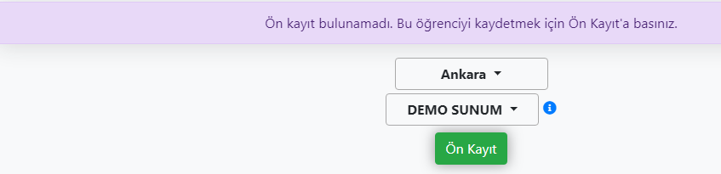
Öğrenci bilgilerini girdikten sonra sırasıyla Veli bilgileri, Resmi Sınavlar ve özet kısmı olmak üzere çeşitli alanları doldurduktan sonra kayıt işlemini tamamlayabilmektedirler.

İlk sayfada öğrenci ad soyad, doğum tarihi, cinsiyet, kayıt olunacak sınıf seviye bilgileri gelmektedir. Veli bilgileri diyerek veli bilgilerinin doldurulacağı sayfaya geçiş yapmalısınız.

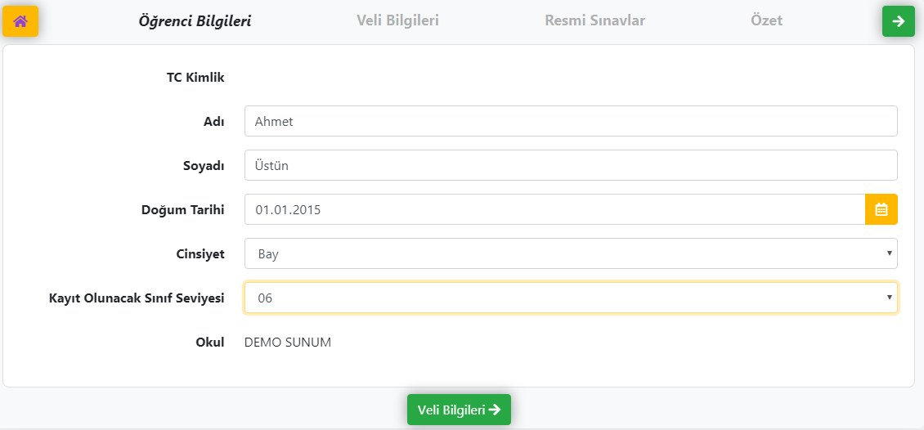

Veli bilgiler kısmında ise veli ad soyad, yakınlık türü, cep telefon bilgisi, TC kimlik numarası ve eposta alanı gelecektir. Yakınlık türü ve cep telefonu alanı doldurulması zorunlu alanlardır.

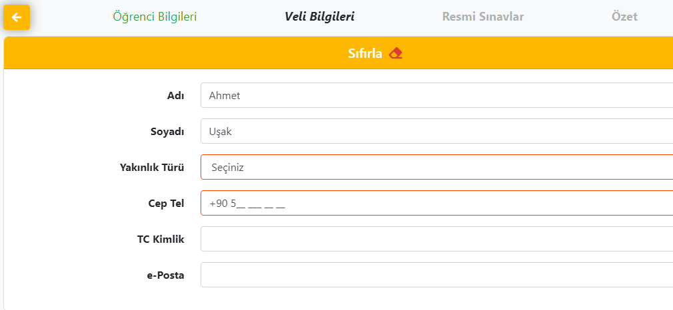

Veli bilgileri de doldurulduktan sonra resmi sınavların kayıt edilebileceği ekran gelecektir bu ekranda öğrencinin girdiği resmi sınav bilgisinin girişleri gerçekleştirilebilir.
Not : Resmi sınavların çıkmamasını istiyorsanız bunun için K12NET sayfası sınav uygulamaları ekranından Resmi Sınavları silmeniz gerekmektedir.

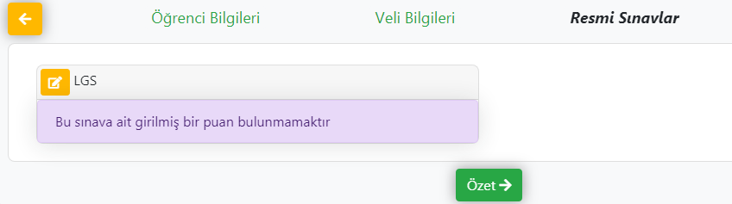

Son aşamada resmi sınavlar kısmıda geçildikten sonra kayıt aşamasını tamamlama noktasına gelinmektedir. En alt kısımda yer alan eklemek istedikleriniz alanı bölümüne yazılan bilgiler öğrenci uyarılar sekmesine otomatik olarak yansıyacaktır. Her şey bittikten sonra kaydet diyerek süreç tamamlanmaktadır.

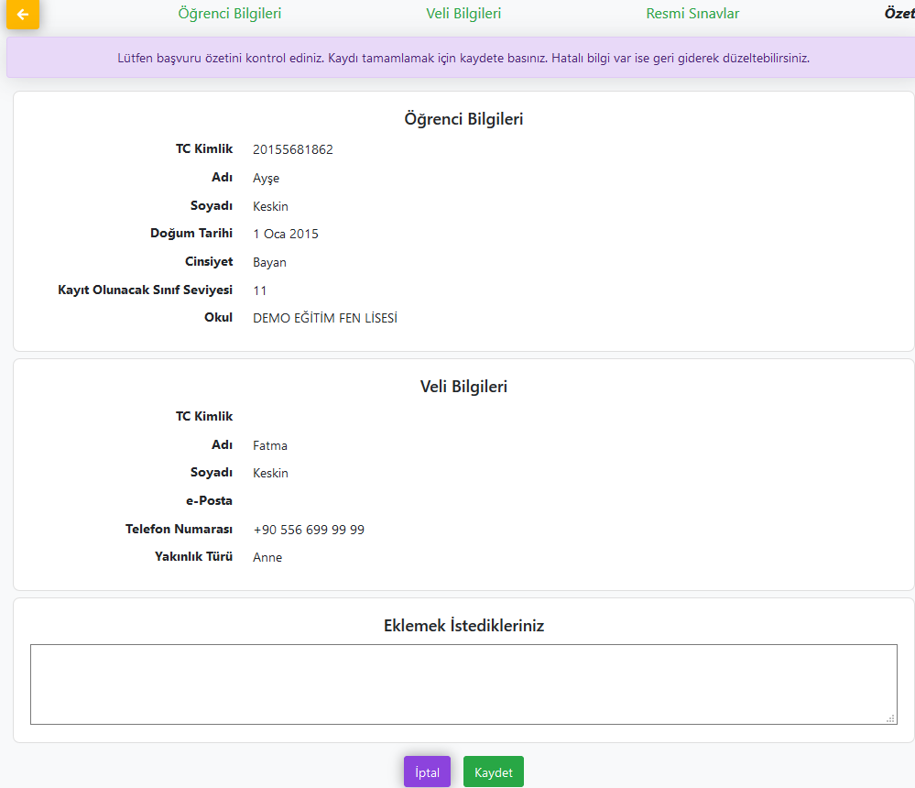

WEB SİTESİ ÜRÜN TANITIM VİDEOSU
www.k12net.com http://www.k12net.com/urun-videosu.html
REFERANSLAR BLOG
http://www.k12net.com/referanslar.html http://k12net-tr.blogspot.com

FACEBOOK TELEFON MAİL
http://www.facebook.com/k12net 0-(312)299.23.13 destek@k12net.com

